**Федеральное государственное бюджетное образовательное**  **учреждение высшего профессионального образования «Московский**  **государственный технический университет имени Н.Э. Баумана» (МГТУ им.**  **Н.Э. Баумана)**

**Факультет:** Информатика и системы управления

**Кафедра:** Теоретическая информатика и компьютерные технологии

**Лабораторная работа №2 по курсу: «Базы данных».**

**Выполнила:**

Студент группы ИУ9-52Б

Маслова Е.А

**Проверил:**

Вишняков И.Э

Москва, 2023

**Оглавление**

**1.Постановка задачи.** 1

**2.Практическая реализация.** 1

# **1.Постановка задачи.**

Целью данной лабораторной работы является моделирование данных с

использованием модели семантических объектов.

Для достижения цели были поставлены следующие задачи:

- создать модель семантических объектов для предметной области из лабораторной работы №1.

- обосновать выбор кардинальных чисел атрибутов и типов объектов.

# **2.Практическая реализация.**

В качестве предметной области была выбрана платная клиника. Каждый пациент

может посетить любого врача, а также имеет собственную карту с личным номером и личными данными. Каждое посещение, его причина и цена фиксируются, а также хранятся данные о каждом сотруднике клиники, его должности и зарплате, и контактные данные филиалов клиники.

На основе описанной предметной области была создана модель семантических

объектов (рисунок 1), включающая три объекта:

1)HOSPITALS: идентификатор – HospitalName – имя филиала клиники, атрибуты:

- Address – адрес филиала

- Email – адрес электронной почты филиала

- Phone – номер телефона филиала

- WORKERS – сотрудники филиала (объектный атрибут)

2)WORKERS: идентификатор состоит из NameWorker – имя сотрудника, SurnameWorker – фамилия сотрудника и PatronymicWorker – отчество сотрудника, атрибуты:

- Date of birth – дата рождения сотрудника

- Position – должность сотрудника

- Salary – зарплата сотрудника

- HOSPITALS – филиал, в котором работает сотрудник (объектный атрибут)

- Visits – посещение пациента (групповой атрибут), имеющий два идентификатора PATIENTS – пациент (объектный атрибут) и Date of the visit – дата посещения, и простые атрибуты:

- Price of the visit – цена посещения

- Reason of the visit – причина посещения

3)PATIENTS: идентификатор – CardNumber – номер карты пациента, атрибуты:

- First name – имя пациента

- Surname – фамилия пациента

- Patronymic – отчество пациента

- Date of birth – дата рождения пациента

- Passport number – номер паспорта пациента

- Phone – номер телефона пациента

- WORKERS – врач (объектный атрибут)

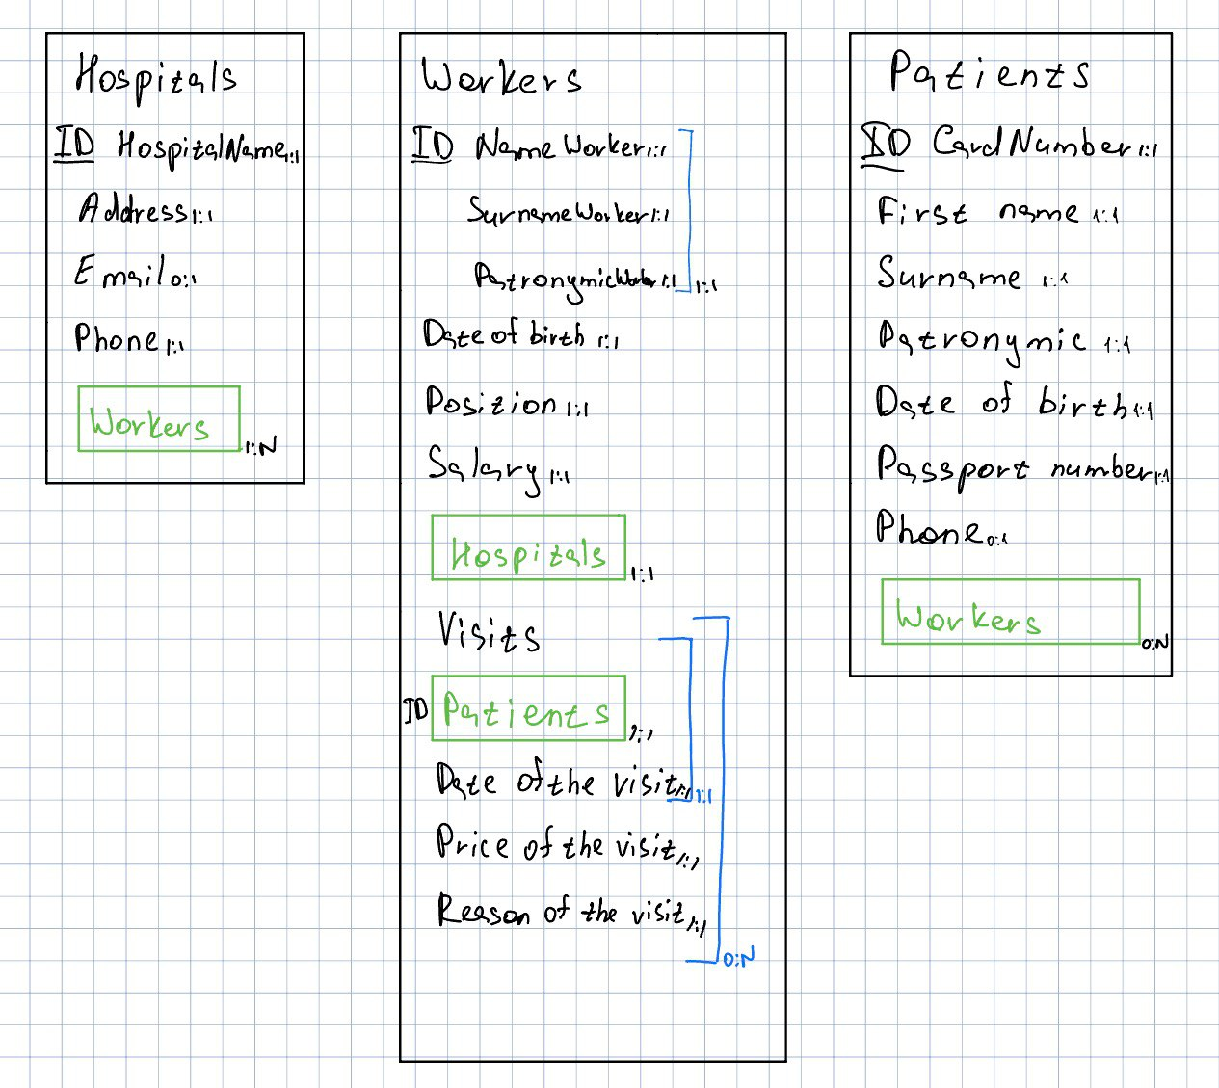

Рисунок 1 – Семантическая объектная модель

У каждого филиала есть ровно одно название, адрес и номер

телефона, поэтому соответствующие атрибуты имеют максимальные и минимальные кардинальные числа, равные единице. У каждого филиала может быть адрес электронной почты и при том только один, поэтому минимальное кардинальное число равно нулю, а максимальное - единице. Тип объекта «HOSPITALS» - сложный, так как есть объектный атрибут «WORKERS» - в каждом филиале может быть от одного до множества сотрудников, следовательно минимальное кардинальное число равно единице, а максимальное - N.

У каждого сотрудника есть ровно одна дата рождения, имя, фамилия, отчество, должность и зарплата, поэтому соответствующие атрибуты имеют максимальные и минимальные кардинальные числа, равные единице. Аналогичные кардинальные числа имеет объектный атрибут «HOSPITALS», так как каждый сотрудник может работать только в одном филиале. Каждый доктор может принимать от 0 до N пациентов. Посещения пациентов – групповой атрибут, состоящий из объектного атрибута «PATIENTS», даты посещения, цены посещения и причины посещения с максимальными и минимальными кардинальными числами равными единице.

У каждого пациента есть ровно один номер карты, имя, фамилия, отчество, дата рождения и номер паспорта, поэтому соответствующие атрибуты имеют максимальные и минимальные кардинальные числа, равные единице. Каждый пациент может иметь максимум один номер телефона или же вообще не иметь, поэтому минимальное кардинальное число равно нулю, а максимальное - единице. Объектный атрибут «WORKERS» имеет минимальное кардинальное число равное нулю, а максимальное N, так как каждый пациент может ходить к нескольким врачам или же не ходить вовсе.